МИНИСТЕРСТВО ОБРАЗОВАНИЯ РЕСПУБЛИКИ БЕЛАРУСЬ

УЧРЕЖДЕНИЕ ОБРАЗОВАНИЯ
«ГОМЕЛЬСКИЙ ГОСУДАРСТВЕННЫЙ ТЕХНИЧЕСКИЙ УНИВЕРСИТЕТ ИМЕНИ П. О. СУХОГО»

Факультет автоматизированных и информационных систем

Кафедра «Информационные технологии»

ОТЧЕТ ПО ЛАБОРАТОРНОЙ РАБОТЕ №3

по дисциплине «Программирование сетевых приложений»

на тему: «Многопоточное обслуживание клиентов при организации распределённой обработки информации средствами стека протоколов TCP/IP»

Выполнил: студент гр. ИТИ-41
Бартновская А.В.
Принял: преподаватель
Карабчикова Е. А.

Гомель 2020
Цель работы: изучение многопоточного обслуживания клиентов через пул потоков средствами стека протоколов TCP/IP.
Задание.
Разработать сервер с использованием пула потоков для параллельной обработки запросов клиентов. К серверу подключается много клиентов, все они отправляют задачи (по вариантам), сервер обрабатывает каждый запрос в отдельном потоке (используя пул потоков) и возвращает ответ клиенту.
Обязательные компоненты отчета:
- Краткое описание алгоритма
- Верификация
Задание по варианту: одномерная оптимизация функции методом деления попалам.
Ход работы

На рисунке 1 представлен результат выполнения задания для 2 клиентов:

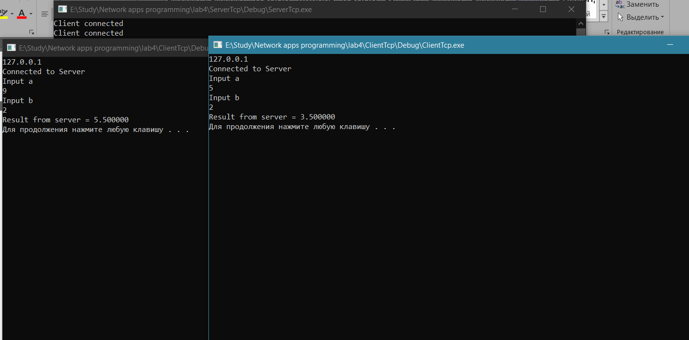

Рисунок 1 – Подключение нескольких клиентов

В основе этого метода лежит свойство унимодальной функции, благодаря которому можно сокращать отрезок локализации точки минимума.
Пусть f(x) – непрерывная и унимодальная на отрезке [a, b] функция, принимающая во всех точках этого отрезка конечные значения. Пусть число пробных точек x₁, x₂, …, x_{n} конечно, и для определения каждой точки x_{k} можно использовать информацию о значениях функции во всех предыдущих точках x₁, x₂, …, x_{k – 1} . Положим a₀ = a, b₀ = b. Середина отрезка [a, b] = [a₀, b₀] находится в точке 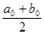. Выберем две симметричные точки
x₁ = 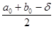, x₂ = 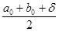

Величина d, удовлетворяющая условию 0 < d < b – a , является параметром метода, как правило, d – малая величина.
Вычислим значения функции в выбранных точках: f(x₁) и f(x₂). Определим новый отрезок локализации [a₁, b₁] следующим образом:
если f(x₁) £ f(x₂), то a₁ = a₀, b₁ = x₂;
если f(x₁) > f(x₂), то a₁ = x₁, b₁ = b₀.
Далее процедура деления отрезка [a₁, b₁] повторяется.
Деление продолжают до тех пор, пока половина длины отрезка [a_{n}, b_{n}] не станет меньше заданной точности решения задачи e , e > d, т. е. пока не выполнится неравенство
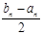 < e .
Тогда за приближение x* принимают середину отрезка [a_{n}, b_{n}], т.е. x* » 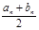.

Вывод: в ходе выполнения лабораторной работы разработано многопоточное клиент-серверное приложение для нахождения собственных значений функции через пул потоков.
ПРИЛОЖЕНИЕ А
Листинг программы

Класс Server.cpp:

#pragma comment(lib, "ws2_32.lib")
#include <winsock2.h>
#include <windows.h>
#include "ThreadPool.h"
#include <iostream>
#include <vector>
#include <sstream>
#include <chrono>
#pragma warning(disable: 4996)

const double epsilon = 1e-2;

//прототип функции
DWORD WINAPI ThreadFunc(LPVOID client_socket);
SOCKET server_socket;

double function(double x) {
return pow(3, x) + 2 * x;
}

double rectangle_integral(double a, double b) {

double a_start, b_start, delta, interval_length, x1, x2;
int iters, function_calcs;
a_start = a;
b_start = b;
delta = epsilon / 2;
interval_length = b - a;
iters = 0;
function_calcs = 0;

while (interval_length > epsilon)
{
x1 = (a + b - delta) / 2;
x2 = (a + b + delta) / 2;
if (function(x1) > function(x2)) {
a_start = x1;
}
else {
b_start = x2;
}

interval_length = b_start - a_start;
function_calcs += 2;
iters += 1;
}
return (a + b) / 2.0;
}

DWORD WINAPI ThreadFunc(LPVOID client_socket)
{
double result, a, b;

SOCKET mySock;
mySock = ((SOCKET*)client_socket)[0];

//HANDLE hEvent = (HANDLE)context;
//SetEvent(hEvent);

char buff2[2048];
char* a_end;
char* b_end;
recv(mySock, buff2, sizeof(double) * 3 + sizeof(char) * 2 + 1, 0);
a = strtod(buff2, &a_end);
b = strtod(a_end, &b_end);

result = rectangle_integral(a, b);

std::stringstream s;
s << result;
std::string str = s.str();
const char* buff = str.c_str();
send(mySock, buff, std::strlen(buff) + 1, 0);

return 0;
}

int main(int argc, char* argv[])
{
//загрузка версии библиотеки для вызова сетевых функций
WSAData wsaData;

//запрашиваемая версия для библиотеки winsock
WORD DLLVersion = MAKEWORD(2, 1);
//функция для загрузки библиотеки
if (WSAStartup(DLLVersion, &wsaData) != 0) {
std::cout << "Error lib\n";
exit(1);
}

//структура для хранения адреса (для интернет протоколов)
SOCKADDR_IN server_socket_addres;

//для хранения ip-адреса
server_socket_addres.sin_addr.s_addr = 0;
//для хранения порта
server_socket_addres.sin_port = htons(1111);
//указание семейства протоколов - af_inet -сокет интернета
server_socket_addres.sin_family = AF_INET;

//создаем сокет (параметры: протокол, тип сокета - потоковый
server_socket = socket(AF_INET, SOCK_STREAM, 0);

//связываем сокет с его локальным адресом
bind(server_socket, (SOCKADDR*)&server_socket_addres, sizeof(server_socket_addres));

//прослушиваем порт(какой порт + количество клиентов в очереди)
listen(server_socket, SOMAXCONN);

//принемаем соединение, создавая новый сокет для клиента
SOCKET client_socket;
SOCKADDR_IN client_socket_addres;
int sizeof_client_socket_addres = sizeof(server_socket_addres);

while ((client_socket = accept(server_socket, (sockaddr*)&client_socket_addres, &sizeof_client_socket_addres)))
{
if (client_socket == 0) {
std::cout << "Error with client connection\n";
}
else {
std::cout << "Client connected\n";
}

QueueUserWorkItem(ThreadFunc, &client_socket, WT_EXECUTEDEFAULT);

//if (num_clients == max_clients) {
// break;
//}
}

closesocket(server_socket);
system("pause");
WSACleanup();
return(0);
}

Класс Client.cpp:

#pragma comment(lib, "ws2_32.lib")
#include <winsock2.h>
#include <windows.h>
#include <iostream>
#include <vector>
#include <sstream>
#pragma warning(disable: 4996)

int main(int argc, char* argv[])
{
//загрузка версии библиотеки для вызова сетевых функций
WSAData wsaData;

//запрашиваемая версия для библиотеки winsock
WORD DLLVersion = MAKEWORD(2, 1);
//фуекция для загрузки библиотеки
if (WSAStartup(DLLVersion, &wsaData) != 0) {
std::cout << "Error lib\n";
exit(1);
}

char ip_server[15];

std::cin >> ip_server;

//std::vector<int> size_segment(2);

//структура для хранения адреса (для интернет протоколов)
SOCKADDR_IN socket_addres;
int sizeof_socket_addres = sizeof(socket_addres);
//для хранения ip-адреса
socket_addres.sin_addr.s_addr = inet_addr(ip_server);
//для хранения порта
socket_addres.sin_port = htons(1111);
//указание семейства протоколов - af_inet -сокет интернета
socket_addres.sin_family = AF_INET;

//создаем сокет (параметры: протокол, тип сокета - потоковый или асинхронный
SOCKET client_Socket = socket(AF_INET, SOCK_STREAM, 0);
if (connect(client_Socket, (SOCKADDR*)&socket_addres, sizeof(socket_addres)) != 0) {
std::cout << "Error connection to Server\n";
return 1;
}

std::cout << "Connected to Server\n";

double a, b;

std::cout << "Input a\n";
std::cin >> a;

std::cout << "Input b\n";
std::cin >> b;

std::stringstream s;
s << a;
s << " ";
s << b;
std::string str = s.str();
const char* buff2 = str.c_str();
send(client_Socket, buff2, std::strlen(buff2) + 1, 0);

double result, s2;
char buff[2048];

recv(client_Socket, buff, sizeof(double) * 3 + sizeof(char) * 2 + 1, 0);
result = strtod(buff, NULL);

printf("Result from server = %f\n", result);

system("pause");
closesocket(client_Socket);
WSACleanup();

return(0);
}

